Elective Clerkship報告書

141016 大久保 颯

I期：University of Chicago Pritzker School of Medicine, Department of General Surgery

0.はじめに

この度1/3-1/31の1ヶ月間、シカゴ大学医学部一般外科にて実習させていただきました。幼少期を海外で過ごしたということもあり、将来はアメリカで臨床をやってみたいとM1の頃からぼんやり考え始めました。このElective Clerkshipの期間を利用してアメリカで実習を行うのはその頃からの目標であったので、実現して本当に幸せでした。

実習を行う科を決めたきっかけはM3の1年間の実習でした。実習中に出会った様々な外科医とお話しする中で、外科手術における創意工夫や各術者の手術に対するこだわり、さらには緊迫した状況にも冷静に対応する外科医の姿勢などに魅せられました。Elective Clerkshipではより深く外科の臨床に入り込んでみたいと考えるようになり、外科で実習することを決めました。

こうした2つの動機から、別の国における外科、中でも世界の医療をリードしている米国の外科を見てみたいと思い、米国の中でも最先端を走るシカゴ大学で外科実習を行うことを決意しました。

1.留学の準備

留学の準備の手続きについては留学を行った同期および過去の先輩方の記述があるので、そちらを参照してください。僕自身も先輩方の過去の体験談は大いに参考にし、非常にためになりました。

ここでは事務的な手続き以外に自分が準備として行ったことで、今後行かれる方の役に立ちそうだと思ったことを述べていきます。

[TOEFLについて]

6月の学内選考でシカゴ大学への派遣が決定した直後に突然シカゴ大学から「TOEFLの基準点数を引き上げる」と通知が来ました。前年度までは合計で100点近く取れていれば実習は可能だったのですが、今年は各sectionで26点以上、合計104点以上というかなり高いハードルを設定されてしまいました。申し込みに間に合うように点数を取らなければいけないことを考えるとかなり直前の通知であり、相当焦りましたがなんとか市販の模擬問題集を解き進めて無事突破できました。おそらく今後もTOEFLの基準点数は残ると思うので、シカゴ大学での実習を考えている方はぜひ早めにTOEFLの準備を進めてください。

[医学英語について]

将来海外で臨床をやりたいと3年生の頃からぼんやり考えていたので、M1の解剖学の英単語に始まり、M2の系統講義の際も疾患名、症候、薬物名はなるべく英語で覚えるように心がけました。具体的には、みなご存知「病気がみえる」の欄外にはそのページに登場する医学用語の英訳が全て載っている(！)ので、それらを覚えるようにしました。英単語を覚えたあとは使い慣れるに限ります。M3になってからは病棟実習では担当患者さんのカルテ記載をもし英語で行うとしたら全て英語で書けるか、頭の中で確認するようにしていました(もちろん実際の病棟では日本語で書くべきだと思います)。

[USMLE Step 1]

M3になってからはUSMLE Step1の勉強を始めました。この試験は細かい知識を後回しにしていた自分にとって非常に難しく、日本語だとしてもわからないような問題が多かったです。仮に将来アメリカでマッチングに参加しなければいけないとなるとStep 1の点数は重要になるため、これを留学前に受けるのは厳しいと判断してStep 1の実際の受験はM4に行うことにしました。ただ勉強だけは一応First AidとUWorldを使って進めました。実際に現地に行ってみてシカゴ大学の先生がたは「Step 1レベルの知識は持っていて当然」くらいの態度で接してきたので、多少勉強してから行ってよかったと思いました。

[USMLE Step 2 CS]

患者さんの診察が英語でできるように、アメリカのOSCEであるUSMLE Step 2CSの練習をM3の9月ころから有志で集まって行いました。First Aid Step 2 CSという教科書に載っているMini Caseで症候から鑑別を立てる練習をしたり、Practice caseを用いて2人1組になって模擬診察を行ったりしました。主要な症候に対してどのようなフレーズを使って問診をすればいいのかを学べたので実際に現地で外来初診の予診を行う際に非常に役立ちました。

[United States Naval Hospital Okinawa]

沖縄米国海軍病院というアメリカ海軍の持っている病院が沖縄にあることを知っている方も多いと思いますが、この病院では夏期に1週間の実習を行うことが可能です。患者さんも職員も(数名の日本人インターンを除き)みなアメリカ人で、診療は全て英語です。私はElective Clerkshipに先立ち8/15-19の1週間、このUSNHの一般外科にて実習を行いました。内容としては手術見学、外来、そして毎朝見学生が一人ずつ行う症例発表です。

手術はlipoma excision, pilonidal cyst, inguinal hernia repairなど良性疾患の手術が多く、患者数も非常に少なかったので大学病院の外科とは様子がかなり異なっていましたが、それでも手術室や外来で用いる用語を吸収できたのは大きな収穫であっと思います (この日まではbovie, scalpel, pick-ups, scrubなどの基本用語さえ知りませんでした！)。手洗いの方法やORへの入り方1つ取っても文化差があることには衝撃を受けました(これについてはのちに詳述します)。

外来では初診外来の予診をとらせてくれるので英語での問診の練習も可能であるし、指導医のフィードバックもしっかりしているため一般外科外来で見るcholecystitisなどの疾患の問診事項の確認もできました。

朝の症例発表は各自が自分の回っている科に関係ある症例を1つ発表し、みなで診断を考えるという内容でした。症例発表は全て英語で行いますので、患者プレゼンテーションの練習になります。僕はこの発表の準備に際して胃食道外科の山下先生に症例選びからパワーポイントのまとめ方まで手とり足取り指導して頂けたため、プレゼン準備を通して多くのことを学ぶことができました。

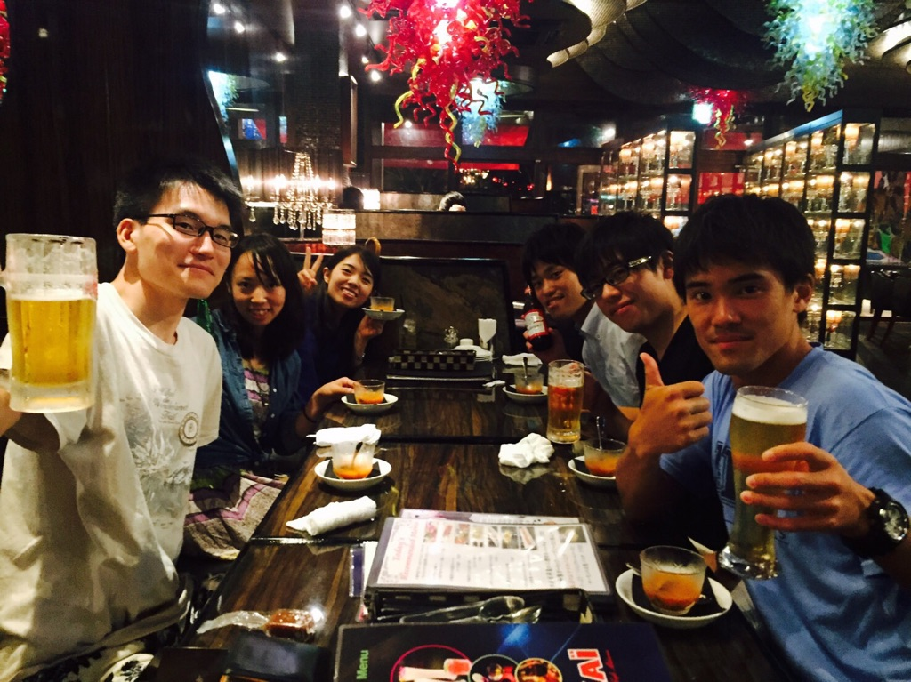海外にエレクラで行く際の準備としてはかなり有用だと思うので、興味のある方はぜひ応募して見てください。ちなみに1週間一緒に回った全国から集まった学生はみな優秀な人ばかりで、彼らからも大いに刺激を受けました。余談ですが海も綺麗でした。 写真：USNHで他の実習生と

[外科手技について]

「アメリカでは手洗いで参加した手術の皮膚縫合は学生の仕事だ」と過去の先輩の体験談及びインターネットなどの情報から聞いていたので、現場で恥ずかしい思いをしないように1年間結紮と縫合の練習は定期的に行うようにしました。M3の外科実習の際にどの先生も丁寧に教えてくださったので基本はここで身につきましたが、その後も動画を見ながら自分で持針器や縫合針を買って練習を継続し、正確に行えることを目標にしました。実際現地で結紮や縫合を行う機会は多かったので、練習をして行って正解だったと思いました。

2.渡米

1/3からの実習だったのですが、時差ボケなどを考慮し12/29に出発しました。北京経由で行ったため飛行機の中はひたすら中国語でしたので、何の目的で留学するのかわからなくなりそうになりました。

住居はAirbnbで探しました。昨年の先輩方、およびインターネットなどにも書いてありますが**シカゴ大学の位置するシカゴ南部は犯罪多発地区です**。通り一つ渡ると治安が劇的に悪くなったりします。したがってどこに住むかというのは非常に重要です。特に外科実習では朝4時代に病院に向かったりしなければいけないので、夜中でも安全な場所を選ぶべきです。

具体的にはシカゴ大学が警備をしているHyde Parkのエリア内に住むべきです。シカゴ大学はイリノイ州で3番目に大きな警察組織を要しており、大量の警察官を大学構内に巡回させて人工的に安全な地区を作り出しています。そのエリアは目安として北は51st St.、南は61st St.、西はS. Cottage Groveと考えてください(東側はLake Michiganですが湖畔はあまり危険とは感じませんでした)。このエリアの中は住宅費が非常に高いですが「安全は金で買うものだ」と割り切るようにしました。僕が借りた家は病院から徒歩15分程度、Hyde Park のキャンパス内にあり Metra (私鉄)の駅からも近く非常に便利で安全でした。家には僕以外に公衆衛生大学院に通うチリ人とその家族が住んでおり英語があまり通じなかったのですが、僕がいる間に彼らに赤ちゃんが生まれたり、彼らとgoogle翻訳を使って一生懸命コミュニケーションをとったり、ホームパーティーを開いてくれたりと、彼らと過ごした1ヶ月間はかけがえのないものとなりました。

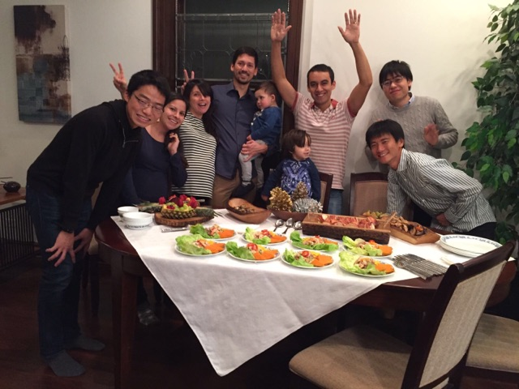(右の写真はホームパーティーでのものです。)

着いてから実習開始までの間は、プリペイドの携帯を購入したり、周辺のスーパーやレストランを探索したり、大学の構内を散策したりして過ごしました。

3.実習について

初日にオリエンテーションがありました。病院のIDカード(病院のID発行にはパスポートが必要なので必ずパスポートを持参すること！僕は初日にこれを忘れて発行してもらえませんでした)と電子カルテのアカウントの発行、N95マスクのフィッティングテストなどを行ったのちに各科に配属となりました。僕はSurgical Oncologyを第一希望としていたのですが枠がなかったらしく、MIS (Minimally invasive surgery)に配属されました。MISとは腹腔鏡手術による消化器の良性疾患の治療を専門に扱う部門であり、具体的な内容としてはgallstones, inguinal hernia, ventral herniaなどに加え、bariatric surgeryを扱っていました。Bariatric surgeryはまだ日本には少ない「減量外科」であり、高度な肥満の患者に対して胃の部分切除(LSG: laparoscopic sleeve gastectomy)やRYGB (Roux-en-Y gastric bypass)を行うことで体重を減らすことを目的としていました。当然ですが僕は減量外科に関する知識は全く無くかなり焦りましたが、同時に日本ではそうそう見られない手術を見学できる絶好の機会だと思いました。

MISチームにはresidentが2人いました。junior residentは1年目のDr.Wong, senior residentは前半はDr.Salabat、後半はDr.Uppalにお世話になりました。Attending physicianはDr. Prichand, Dr. Hussain, Dr. Alverdy, Dr. Wyersの4人がいて、それぞれ自分の手術枠と外来を持っていました。

実習の一日の流れは以下のようになっています。

|  |  |  |
| --- | --- | --- |
|  | OR | Clinic |
| 4:30 | 起床 | |
| 4:50 | 登校 | |
| 5:30 | 病院着、前日opeの患者のvitalをカルテで把握し診察、プレゼンを準備 | |
| 6:30 | Residentとともに回診、その際患者をプレゼンする | |
| 6:45 | Morning Lecture / M&M / ABSITE lecture | |
| 7:30 | 1件目の手術開始 |  |
| 8:30~12:00 | 手術 | 午前の外来 |
| 13:00~16:00 | 午後の外来 |
| 16:00~ | (Professor’s hours) |
| 18:00~20:00 | 終了、翌日のope患者の予習 / 外来スケジュール確認 | |

それぞれどんなことをやっていたのか説明します。

[Morning Rounds]

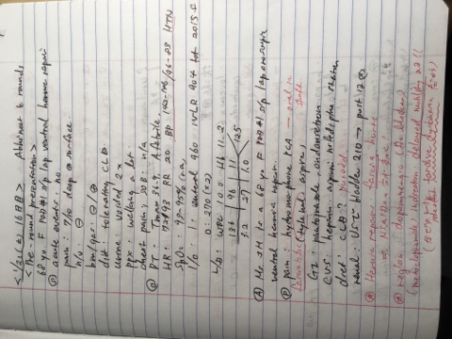6:30には回診が始まるので、学生はそれよりも前に病院について前日にopeした患者さんのvitalを把握し、問診及び診察をしなければいけません。これをpre-roundと呼んでいました。具体的な内容としては、

問診：pain, nausea/vomiting, bowel movements / gas passing, diet, urination, ambulation, other symptoms

身体診察：腹部診察

L/D: vitals, in-outs, drain output, chemistry, CBC

を確認し、assessmentおよびplanをつけてプレゼンにまとめます。

これには苦戦を強いられました。日本では恥ずかしながら外科実習では手術見学および外来見学に終始しており、術後患者のドレーンの見かた、抗凝固薬の選択、輸液の量及び種類の選択、GI symptomsに対する適切な処方、痛み止めの種類と適応に関しては全く勉強してきませんでした。したがって最初の2週間はSとOはある程度できるものの、AとPが全くわからないという状態が続き、怒られることもしばしばありました。一方で一緒に回った現地の医学生たちはlactated lingersから5DWへの転換時期、tramadol, toradol, hydromorphoneなどの鎮痛薬、Zofranなどの制吐薬、CoumadinやHSQなどの抗凝固薬の使い方をよく知っており、しっかりassessmentとplanが立てられていました。さすがに4周目となると勉強が追いついてきて、使われる薬やよくある症候に対する対処法などがわかってくるようになり当初よりはマシにはなったものの、それでもここでは現地の学生との実力差が如実に出てしまい毎朝劣等感に苛まれながら過ごしていました。一つ後悔したことは日本から輸液や術後管理の教科書を持って行かなかったことです。現地でインターネットを使ってこれらの実臨床に即した情報を得るのは非常に難しく、それもまた大きな障壁となってしまいました。(図はプレゼンの原稿です。)

[Morning Lecture]

朝6:45より医学生向けに毎朝講義があったので、それにも参加できる際には参加するようにしていました。内容は大動脈瘤、膵癌、脊髄腫瘍、声帯病変など多岐に渡り毎朝異なるテーマで講義されていました。どれも臨床において重要な事項をカバーしており大変勉強になりましたが、それ以上に驚かされたのが学生から出た質問の数と質です。学生が全く躊躇することなく講義中に鋭い質問を次々と先生に投げており、それにテンポよく答えながら進んでいく講義は残念ながら我々日本の医学生があまり質問をしないことが多いため、新鮮に映りました。悔しくなり自分もなるべく質問をするように心がけようとしましたが、良い質問を思いつくのは難しく、これも訓練が必要なのだなと実感しました。

[Morbidity and mortality]

毎週水曜日の朝にはmorbidity and mortality (M&M)というカンファレンスが開かれていました(外科のスタッフ全員が参加する症例カンファはこれだけでした)。具体的な内容としては、毎週各チームにおいて合併症を発生した症例および死亡症例をプレゼンテーションし、その合併症もしくは死亡を防ぐためにできたことはなかったのかということを検討するカンファです。みな防げた過ちはないかとプレゼンを隅々まで聞き、他のチームのattendingは受け持ちチームに対して容赦ない批判を浴びせ続けます。時には意見のぶつかり合いが激しすぎてほぼ喧嘩のような状態になることもありました。ある日のカンファレンスで取り上げられた症例は、呼吸停止に陥った患者に対して緊急で気管切開を行う必要があったが、気管切開を行おうとした医師が経験不足であったため気管切開が遅れたという症例でした。これに対して「気管切開を行うのに早急にオペ室に連れていくべきだった」「気管切開は十分な視野が確保できなくても手の感覚で行えなければダメだ、オペ室に連絡している時間は勿体無い」という2つの意見がぶつかりあって怒鳴りあいの議論となっていました。「そもそも近年は研修医の経験できる気管切開の症例数が確保されていないのではないか」と研修医も容赦無く上級医に食らいついており、場は騒然としていましたが見学生としては白熱した議論を見ることができて良い経験となりました。それぞれの立場は自分の主張を支えるのにありとあらゆる根拠を用いており、うわさには聞いていましたがアメリカ人の討論のスキルに驚かされました。(もちろんもっと平和な回もありましたが、それでも毎回質問や改善点の指摘には全く容赦はなかったです。)

[ABSITE lecture]

M&Mカンファの直後に研修医向けのレクチャーとして、senior residentがjunior residentに向けて講義していました。ABSITE(American Board of Surgery In-Training Exam)とは外科residentが毎年受けなければいけない共通試験のようで、それが1月にあったためその対策として開かれていました。研修している最中は毎年専門医試験のような試験を受けなければいけないことに驚きましたが、研修で知識が身についていることを担保する上で必要な試験だそうです。内容は外科疾患の診断と治療がメインだったので、学生としても聴いていて大変勉強になりました。こちらもMorning Lectureと同様に頻繁に質問が飛び交っていました。

[Professor’s hours]

木曜日の16:00からはProfessor’s hoursというレクチャーの時間がありましたがこちらは研修医と学生両方が対象でした。このレクチャーは主に症例検討会のような形になっており、主訴が提示された後”What do you want to ask?” “What kind of exams?” “What is your initial assessment and plan?”などと会場に聞きながら進める形式でした。このレクチャーに限らず、全体的に上級医は常に研修医や学生に対して”What do you want to do?” “What’s your plan?”と聞いていた印象があります。シカゴ大学の学生や研修医はそれに対してすらすら答えていて感心しました。最終的には治療の段階までおわると、症例に関連した臨床試験の知識に発展することもあり、これには大変驚きました。乳がんの症例では”What is the name of the famous trial which showed when to do and axillary node dissection?”(Z-11)だけでなく”What is it’s design?”まで聞かれていました。腋窩郭清に止まらず術後抗エストロゲン療法のtamoxifienとraloxifenを比較した臨床試験は何か(P2 STAR)だとか、aromatase inhibitorとして意義が確立されているものとそれぞれを証明した臨床試験を答えよ(anastrozole, exemastane)だとか、恥ずかしながら途中から全くついていけなくなりました。このように常に質問形式で聞かれることによって、学生や研修医は常に自分でA/Pを考える訓練をされているのだと実感しました。

このような臨床検討会の他にも、T1 rectal cancerに対してTotal mesorectal vs. Transanalでそれぞれの立場に1人ずつ研修医が立ってディベートを行うスタイルの講義もあれば、自分の父が入院した際の体験から医療安全の体制に疑問を持ち新たに医療安全のシステムを病院に導入する会社を立ち上げたcolorectal surgeonの講義など、テーマや形式など様々で毎週非常に面白く楽しみにしていました。

[OR cases]

実習のメインの内容のうちの1つです。OR caseにおいてもやらなければいけないことが多く、最初は戸惑いましたが最終的には少しは動けるようになったと実感しました。

前日のうちにその日の手術症例と時間、attending、部屋を確認しておき学生の間で誰がどの症例に手洗いで入るかを決めておきます。そして夜のうちに自分の担当の症例の患者さんの現病歴、既往歴、アレルギー、手術適応、そして術後のdisposition(その日のうちに帰るのか、入院するのか)を調べておき翌日質問された時に答えられるようにしておきます。この予習の重要性はこの実習中に身にしみて体感しました。Laparoscopic sleeve gastrectomyの症例に入った際に、その患者がcardiac myxodemaからpulmonary hypertensionを合併していることを答えられなかった時には”Surgery isn’t only about doing operations!”と本当にこっぴどく叱られましたし (実際この患者さんは耐術能が危うかったため術中Swan-Ganz catheterとMAP monitoringが必要だったので、相当重要な合併症を見逃してました)、患者さんのdispositionを知らなかった際には「お前は医者になるんだろう？ちょっとは見学してるだけじゃなくて医者の立場に立って物事を考えてはどうか？」と言われてしまいました。日本での実習も含め、実習中に本気で怒られたのは初めてだったので相当凹みましたが、この怒られるという経験がシカゴで得たもっとも大きな財産だったと思います。

OR day当日になったら、日本と同じように更衣室でスクラブに着替え(自分のIDをかざすと自動的に自分のサイズを出してくれるスクラブマシーンには驚きました)、患者に自己紹介し手洗いをして手術の手伝いをすることを伝えるためにpre-op roomに行きます。そしてOR boardで術前の準備が整うのを待ち、すべての準備が整ったらpre-opからORまで患者を移動するのを手伝います。ORについたら患者を手術台に移し、固定し、麻酔がかかってからはFoleyの挿入とprep(消毒)およびshavingを行います。初めの数回はFoleyなどのやり方を見せてもらい、以後はFoley、消毒、shavingは僕がやることができました。その後は手洗い(scrub)をし、drapeしたのちにattendingが来るのを待ちます。attendingはこの術前の準備が整うまでORには来ません。

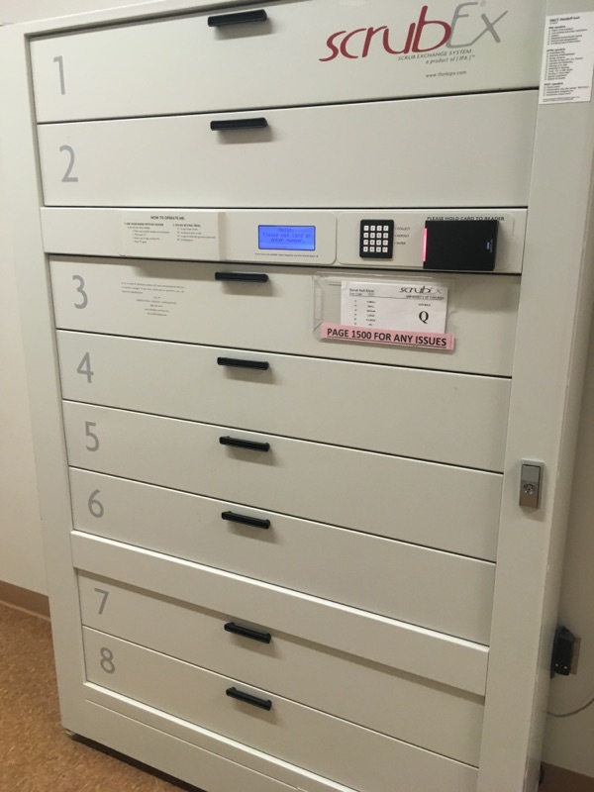手洗いの方法1つ取っても東大と異なる点はたくさんありました。手術室のドアは自動では開かないので、背中で押して手術室に入ります。タオルもないので手が濡れた状態で手術室に入り看護師さんにタオルをもらい、手を拭いてからガウンを着る、などです。

(写真：scrub dispenser、IDをかざすと自動でスクラブが出てくる)

手術中の学生の仕事は主に腹腔鏡のカメラ持ちと閉創の際の皮膚縫合です。

カメラ持ちは手術の流れを把握して次にどのような操作をするか、常に術者の視点に立って考えないと適切な動きができないため初めのうちは特にかなり苦戦しました。カメラが正しい位置にないとattendingの先生は容赦なく僕の手を掴んでグイとカメラを動かします。実習の後半になってくると何度か見た手術も増えて来たため、カメラを動かされることも少なくなって来ましたが、それでも一回の手術を一度もカメラの位置を修正されることなく終わることを目標にしていたので目標には達することができず残念でした。

Attendingは筋膜縫合が終わると手を下ろしてしまうため、そこから先の真皮縫合は研修医と二人で学生もやることができました。単結節の埋没縫合は日本である程度練習して行ったので(出来はそれほど良いものではありませんでしたが)やり方がわからないというようなことはなかったのですが、突然「じゃあrunning subcuticularやっておいてね」と言われて手を下されてしまった日にはさすがに焦りました(その時はやったことないので教えてくださいと頼みました)。家の机で練習パッドを縫合するのと実際の手術台で実際の患者さんで縫合するのは随分感覚として違ったので初めは戸惑いましたが、実習の終わり頃になってくると研修医の先生と同じくらい綺麗に傷が閉じることも増えて来て、ほんの少し成長を実感できた瞬間でもありました。

手術が終わると麻酔が覚めるのを待って、患者をベッドに移します(当然減量外科の患者さんなので、力を要します)。そしてpost-op areaまで搬送したところでその症例に関しては終了で、次の手術を待ちます。待っている間にはsenior residentの一人であるDr. Uppalが次の症例に関連ある事項についてレクチャーをしてくれました。例えば次の症例がsmall bowel strictureであったら、”What are the etiologies of small bowel strictures?”とか”What would be an indication for surgery in those patients?”などを僕に聞きながら一通りその症例に関する知識を教えてくれました。この時間は実習の中でも最も勉強になった時間の一つでした。

手術が終わったらなるべく忘れないうちに手術のprocedureを覚えている範囲で英語で書き残し、簡単なスケッチも書くようにしました。実習が終わり家に帰ったらなるべくその日のうちに清書して、次同じ手術があった時に見返せるようにする努力をしました(実際にはどんどん溜まっていき、週末に書き溜めた手術手順とスケッチを清書していました)。

最後に、1ヶ月間でscrubおよび外からobserveした手術症例のリストを以下に記します。

|  |  |  |
| --- | --- | --- |
| Operation | Scrubbed-in cases | Observing cases |
| Laparoscopic sleeve gastrectomy (LSG) | 7 | 1 |
| Laparoscopic Roux-Y gastric bypass (RYGB) | 1 | 0 |
| RYGB revision+partial gastrectomy of pouch | 0 | 1 |
| Gastric band removal | 1 | 0 |
| Transgastric ERCP (s/p RYGB) | 1 | 0 |
| Open inguinal hernia repair | 3 | 1 |
| Total extraperitoneal hernia repair (TEP) | 2 | 0 |
| Laparoscopic ventral hernia repair | 4 | 0 |
| Open ventral hernia repair | 2 | 1 |
| Laparoscopic hiatal hernia repair | 2 | 1 |
| Laparoscopic esophageal enucleation | 1 | 0 |
| Laparoscopic Heller myotomy | 1 | 0 |
| Lap-Nissen | 1 | 0 |
| Laparoscopic cholecystectomy (Lap-chole) | 3 | 0 |
| Laparoscopic small bowel resection | 3 | 0 |
| Laparoscopic duodenojejunostomy (for SMA synd) | 2 | 0 |
| Exploratory laparotomy (Ex-lap) | 0 | 2 |
| Total | 34 | 7 |

[Clinic]

手術がない日や手術が午前で終わってしまう日などは外来予診を取るのが学生の仕事です。MISの外来はbariatric clinicとgeneral surgery clinicの2種類がありました。Bariatric clinicは肥満の患者を診察して手術適応があるかを判断する外来、general surgery clinicはgallstonesやachalasiaが疑われる患者を診察してその後のplanを決定する外来です。もちろん術後フォローの患者も多く含まれていました。

流れとしては、来院した患者のバイタルをまずは看護師が計測し、それが終わった患者が外来の予定表に表示されます。表示された患者は空いている学生もしくは研修医が診察にいき、診察が終わったらattendingに病歴と身体初見、アセスメント/プランをプレゼンしフィードバックをもらって必要があれば追加で問診をしにいき、OKが出てから一緒に診察しに行くというものです。上級医との診察が終わったらカルテを記載し、必要の検査があれば外来看護師に予約をお願いして一人の患者は終了です。なおBariatric clinicでは医師の他に栄養士と臨床心理士が同じ患者を診察します。

最初の1週間は戸惑いましたが、Step2CSの練習をやっていたことと、慣れてくれば大体どの患者にも似たような質問を聞くことが多くなってくるので思ったより早く慣れてすらすら診察をこなせるようになってきました。患者さんも協力的な方が多く、海外から来た自分に対しても嫌がることなく診察させてもらえたので非常にありがたかったです。ただし、(確認のため上級医が本診で病歴を聞きなおすことがたまにありますが)基本的に自分のとった病歴及び身体所見は信用されて、上級医はわざわざ再度確認することはしません(上級医の仕事はあくまでも患者に治療方針、手術適応があればその内容および合併症の説明をすることと、患者の質問に答えることです)。自分の診察がこれほど患者ケアに直接関わったことは初めてだったので、常に緊張感はありました。

また、プレゼンテーションはここでも難しく、必要な情報をピックアップしてなるべく短くまとめることには苦戦しました。他の学生も患者に関する情報と治療方針をプレゼンしますので、だらだらとまとまりのない報告は上級医の迷惑となってしまいます。最後の1週間になってようやく必要な情報を短い時間に盛り込むことに慣れて来た感じがしました。

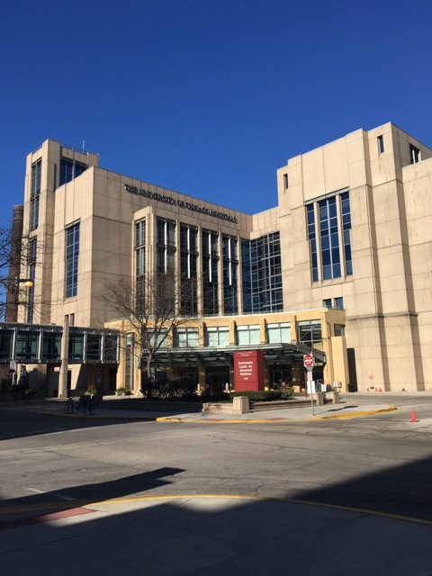外来での上級医の治療方針、手術説明および質問回答は30分から40分に及ぶことが多く、非常に丁寧だと感じました。特に質問は全て丁寧に答えており、これ以上疑問点がないか入念に確認していました。これはおそらく訴訟が多いということが関係しているのだと思います。実際先生がたも”The more time you spend here, the more time you save later.”と言っていたくらいですので、入院後のトラブルを避けたいという気持ちが強いのでしょう。どの患者も説明を受けた後には非常に納得した表情で出て行くのを見ていて、丁寧に説明することの重要性が伝わってきました。

上級医の外来診察からはそれ以外にも学ぶことが本当に多かったです。例えば診察室での患者との話し方は見ていて「プロの技」だと思いました。ジョークを織り交ぜながら打ち解けた雰囲気を作り出し患者との良好な関係を構築しつつも、スピーディーに重要な質問を聞いていき情報を聞き出す技術は圧巻でした。自分も上級医の診察から学んだことを自分の診察に積極的に取り込もうとして、その結果最後の方は少しジョークを織り交ぜることも可能になりましたし、質問の仕方も上達したかと思いました。ですがやはりあの上級医の先生方の診察には程遠いままで終わってしまいました。今後の更なる課題としたいと思います。　　　　　　　　　　　　　　　写真：DCAM(外来棟)

1ヶ月間でBariatric clinicでは13人、general surgery clinicでは9人、計22人の患者さんを診察させていただけました。

[シカゴ大学と東京大学の間で気がついた違い]

実習中に気がついたシカゴ大学(米国)との東京大学(日本)との違いをいくつか箇条書きで記します。ここには書ききれないほど多くの相違点に気がつきましたが、米国の医療の良い点も悪い点も両方見ることができたと思います。

* 在院日数が短い。Lap-choleやHernia repairは日帰りが多かった。
* 1チームあたりの患者数は3-7人であった(各attendingの持ち患者は1-2人)。午前のattending 1人あたりの外来患者数は12人程度。東大と比べると少ないか。
* 身体所見を情報としてより重要視している印象があった。
* Night float teamがあるため、研修医は18時に申し送りをしたのちは基本的に帰れる。
* 外科研修医はHead and neck surgery, plastic surgeryなどのマイナーかも必須で回る。
* Malignant melanomaの手術は外科で扱っていた(surgical oncology team)
* 学生にアセスメントやプランを考えることを求めることが多かった。
* Nurse practitionerがかなりの範囲の仕事を手伝っている(回診や外来の予診、検査オーダーなどもできていた)。
* 患者に限らず医師も、常に「患者の入っている保険で治療がカバーできるか」を気にしながら診療を行わなければいけなかった。

4.実習外の生活

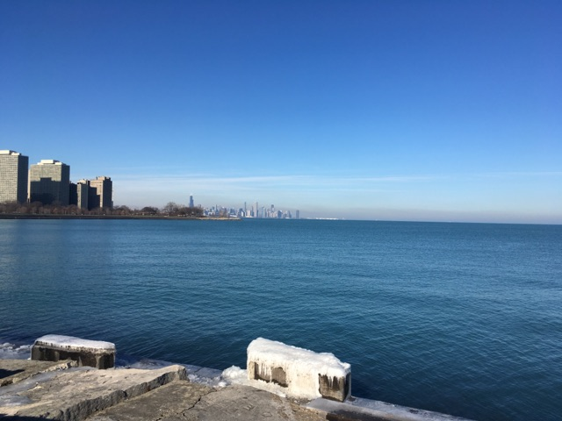朝回診でのプレゼンがうまくいかなかったり、研修医から怒られたりなどの出来事が続き、なんとか1ヶ月のうちに挽回しなければという思いが強かったため空き時間は図書館で勉強していることが多かったです(手術スケッチも溜まっていたので…)。東大と同じように医学図書館(The Crerar Library)があり、そこには必要な教科書が揃っていて勉強のしやすい環境でした。さらには電子カルテのIDでログインするとインターネット上で電子書籍化された教科書を見ることもできたので、家で勉強する際にも非常に便利でした。

しかし図書館ばかりにいてもシカゴに来た意味がないので、観光にも行きました。着いてから実習が始まるまでの間に一通りダウンタウンにあるシカゴ美術館、ユニオン駅、ミレニアムパークなどのメジャーな観光地を訪れることができました。12/31には家に一緒に住むチリ人が開いてくれたホームパーティーにたまたま来ていた彼の公衆衛生大学院の同級生が年越しの花火に連れていってくれました。2週目の週末にはミシガン大学を回っていた同級生がシカゴに遊びに来てくれて、再びダウンタウンおよびハイドパーク周辺を一緒に観光をすることもできました。かなり落ち込んでいた時期だったので彼らが遊びに来てくれたことは本当にありがたかったです。

写真：家の近くにて。Lake Michigan越しにダウンタウンの摩天楼が見える

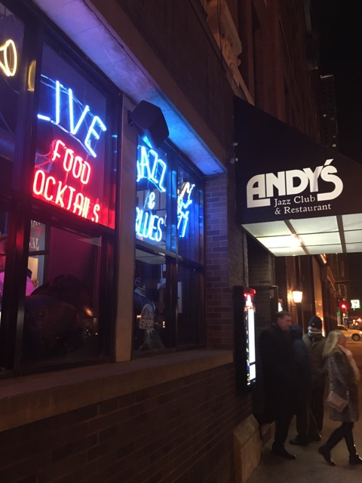僕はジャズが大好きなので、シカゴでジャズをたくさん聴いて帰ることを実習外の目標としていました。実際Andy’s Jazz ClubやJazz Showcaseなどダウンタウンのジャズクラブでは10-20ドルのmusic chargeで地元のミュージシャンを聴けて非常にありがたかったです。店での雰囲気も日本のブルーノートやコットンクラブと異なりかしこまっていなく、お客さんもみな喋りながら飲みながら音楽を聴いていました。またハイドパーク内にもThe Promontoryというクラブがあり、ここは家から徒歩10分でいけました。なんとこの店に自分がいる間に2人もの国際的に有名なトランペッター(Christian ScottおよびMarquis Hill)が公演に来たので、すかさず予約し、彼らの演奏も聴くことができました。お客さんは大盛り上がりで、公演後には大パーティーになっていました(僕は翌日の実習があるので参加できませんでした)。こうした現地の店の雰囲気も楽しみながら最高の音楽を聴いている時間は、実習の疲れを吹き飛ばす最高の時間でした。

そして最後に紹介するのがiMondayです。iMondayは毎週月曜日にInternational house(留学生が生活している寮)で開かれている留学生の交流会です。シカゴ大学に在籍している留学生および留学生と知り合いたいシカゴ大学の学生が集まり、毎週ある国からの留学生が自国の料理を振る舞ってそれでパーティーをするというものです。韓国から来た工学の大学院生、アメリカ出身の経済学部の学生、イタリアから来た科学史の研究者、ケニヤから来た物理学科の学生など様々な人と知り合うことができました。医学系では、たまたま来ていたシカゴ大学医学部の4年生とアメリカと日本の医学部の教育の違いについて話したり、中村祐輔先生の研究室に中国から留学に来ていた産婦人科の先生と基礎研究の話をしたりしました。国際交流らしきものができたのはこのiMondayだけだったので、いい思い出となりました。(ちなみにiMondayの主催者だったDanieleはイタリアからの留学生ですがなかなか日本語が上手で、将来は東大で働くことも考えているそうです。)

5.終わりに

以上長々と実習内容について報告させていただきました。

留学する前は日本とアメリカの外科の違いを学びたい、世界をリードする医療現場の手術を見てみたいなどと偉そうなことを言っていましたが、終わってみれば学んだことはもっと基本的なことで重要なことでした。「患者のdispositionを知っておく」「合併症をもれなく予習する」などは、どれも医者になる上であまりにも基本的なことであり、そんな基本さえ身についていなかった自分を情けなく思いました。また、学生であっても常に「医師の立場にたって考える」「アセスメントとプランを考える」ことは医師になる準備として絶対必要なことであり、学生という身分に甘えて漫然と見学しているだけでは医師になることはできないということも学びました。外国から来た僕をお客さんとして扱うのではなく、シカゴ大学の医学生と同じ基準で比較してくれ、そしてまだまだ勉強も意識も足りていないと厳しく叱ってくれたシカゴ大学の先生方には本当に感謝してもしきれません。この経験は一生の財産になると確信しています。

最後になりましたが、この留学に際してたくさんの方々にお世話になりました。特に準備にご尽力いただいた名西恵子先生を初めとする国際交流室の先生方、奨学金を出してくださった東京大学海外派遣奨学事業および大坪修先生、留学に際して相談に乗ってくださりプレゼンの指導をしてくださった胃食道外科の山下裕玄先生、ご自身の留学体験記を送ってくださった肝胆膵外科・移植外科の阪本良弘先生、personal statementを添削してくださったHolmes先生、Step2CSの練習に付き合ってくれた同級生、そして多額のお金がかかるにも関わらず快く僕を留学に行かせてくれた両親に心から感謝したいと思います。

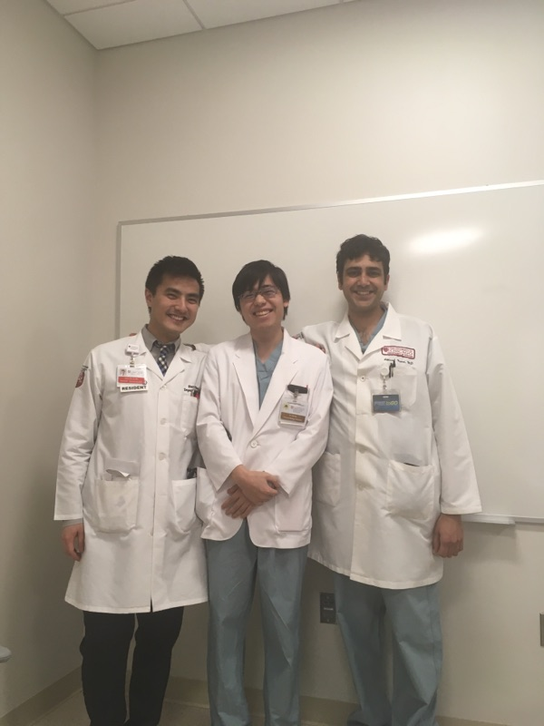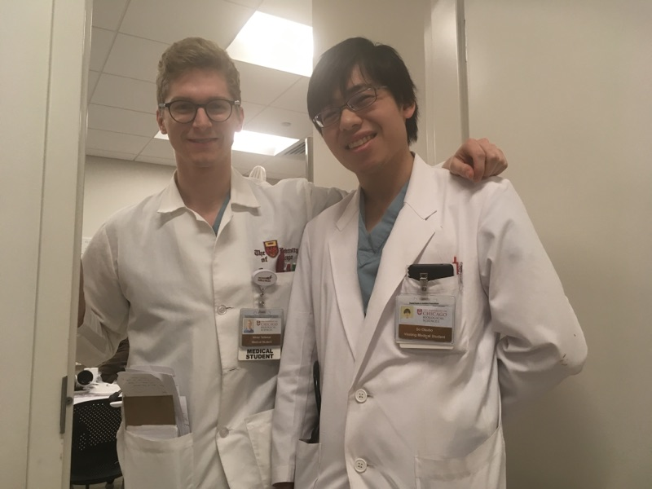

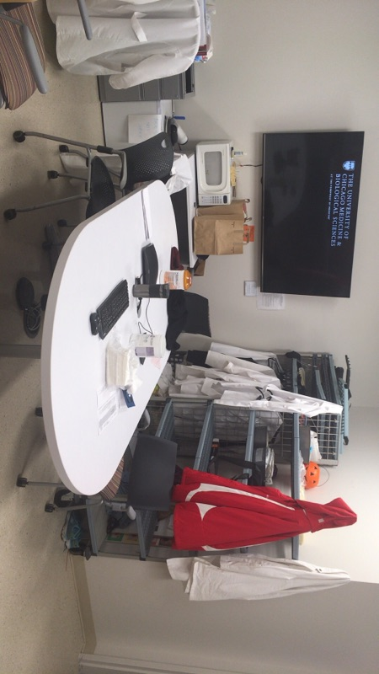

　　　　　　　　　　　　　　　　　　　　　↑：一緒に回ったViktorと最終日に

　　　　　　　　　　　　　　　　　　　　　←：お世話になった研修医のDr.WongとDr.Uppal

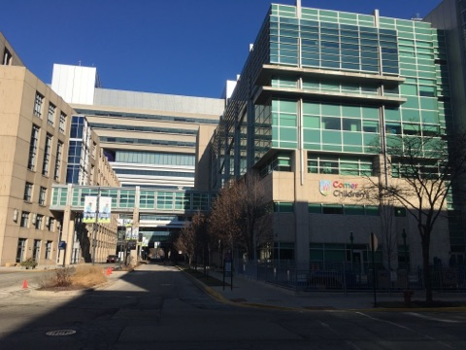

↑：Residentの作業部屋(電子カルテがある)

→：Comer’s(小児病棟、右)とCCD(入院棟、奥)

補足：USMLE Step2 CS 受験準備

3月13日にUSMLE Step2CSを受験してきました。スコアはかなりギリギリではあったものの一応合格することができたので、CSを受験する方に少しでも参考になるように受験体験記を書きます。なお、受験の契約として試験当日の内容は一切口外してはいけないということになっておりますので、準備のことのみ書きます。

1.日本にいるときの準備

エレクラで海外に行く組の有志で集まってCSのFirst Aidに沿って練習をしていきました。具体的には前半はMini Caseに沿ってみんなで鑑別診断と必要な検査を列挙する練習をし、後半では二人一組になってPractice Caseで実際の問診と診察を練習するというものでした。

CSの試験は基本的に特定の症候に対して鑑別診断を即座にあげ、それに沿って適切な問診ができるかというのが問われています。したがって、Mini Caseを使って前者を、Practice Caseを使って後者を練習することを意識すると良いと思います。

この練習会は9月ころに始めて週1回ずつ行なっていました。

2.USMLE Success受講

日本での練習ではさすがに不安だということで、受験の1週間前にシカゴにあるUSMLE Successという塾でStep 2 CSのコースを受講してきました。ホテル代と授業料を合わせると2000ドルを超える高額なコースでしたが、ギリギリで合格したという結果を考えると受講して本当によかったと思います。

僕はたまたま塾長のDr.Paulから個別指導をしていただけることになり、濃密な4日間を過ごすことができました。内容としては16:00から20:00まで専用の教材を用いてひたすらCSの本番に準拠して症例をこなしていき、症例が終わるごとに先生からfeedbackを受けました。一日で大体6症例をこなしていたと思います。初日は診察内容、カルテ記載ともにボロボロでしたが、適切なfeedbackと、翌日までにこなしてくるべき課題を与えてもらえるのでかなり効率良く学習できました。授業は夕方だったので、日中はひたすら鑑別診断およびそれぞれの疾患の臨床像の勉強と、ホテルの椅子やベッドを患者に見立ててひたすら身体診察や問診の練習をしていました。その結果、最終日の模擬試験を終えた時にはなんとかDr.Paulに”I think you’re ready to take the exam.”と言っていただけました。

僕がDr.Paulとの練習で個人的に特に苦労したのは以下の点でしたので、実際に受験される方は参考にしていただければ幸いです。

* そもそも各疾患の臨床像が頭に入りきっていないため鑑別の優先順位がつけられなかった
* 身体診察を十分に日本で練習していかなかったため身体診察に時間がかかってしまった (特に整形外科疾患の診察はBallottement test, Anterior/Posterior drawer test, McMurray test, empty can testなど種類が多いのであらかじめ勉強して行くことをおすすめします。僕はここで非常に苦労しました。)
* カルテ記載を時間内に終える練習を十分していかなかったのでカルテが書き終わらなかった

総合的に考えてKaplanよりも値段はお得ですし、内容もかなり濃密なのでもしシカゴでCSを受験する方がいましたら、ぜひこのUSMLE Successを受講することをおすすめします。ただし、僕のように十分な準備が足りない状態で行くと向こうでかなりヒヤヒヤしますので、日本で十分をして万全の状態で足りないところを補うために受講することをおすすめします。

もしシカゴ大学、もしくはUSMLE Step 2 CSに関して相談があれば私に答えられる範囲でしたら相談に乗りますので、ぜひ連絡をいただければ幸いです。連絡先は僕の同級生の誰か、もしくは楽器をやっていそうな後輩に聞けば手に入ると思います。宜しくお願い致します。